15 juni 2017

Database Factory 5

Functioneel Ontwerp

Omgevingswet

Informatieblad

ISE-Project Omgevingswet

Namens de Hogeschool van Arnhem en Nijmegen uitgevoerd voor CGI Nederland.

Het project wordt uitgevoerd door Database Factory 5.

Projectleden:

* Michiel Bos 561485
* Ricardo van Burik 569129
* Johan Heij 584299
* Duncan Luiten 553272
* Tristan de Roo 563431

Begeleiders:

* Tim de Goede
* Pim Haenen

Datum: 15 juni 2017

Locatie: Ruitenberglaan 31, 6826 CC Arnhem

Versie 2.0

Versiebeheer

|  |  |  |
| --- | --- | --- |
| Versie | Datum | Aanpassingen |
| 0.1 | 8 mei 2017 |  |
| 0.2 | 10 mei | * Use Case Model gevuld. * Eerste Use Cases gespecificeerd. * ‘Navigation Map: Beheerapplicatie’ toegevoegd. |
| 0.3 | 12 mei 2017 | * CDM toegevoegd. * Ontwerpkeuzes van het CDM toegevoegd. |
| 0.4 | 16 mei 2017 | * ‘Navigation Map: Webapplicatie’ toegevoegd. * BPMN Modellen toegevoegd. * ‘UC: Aanvragen van een project’ veranderd naar ‘UC: Starten van een project’. * ‘UC: Aanvragen vergunning’ veranderd naar ‘UC: Toevoegen vergunningsaanvraag’. * ‘UC: Behandelen van een projectaanvraag’ is verwijderd. |
| 1.0 | 19 mei 2017 | * Beschrijving van feiten toegevoegd. * Business Rules toegevoegd. * ‘UC: Stopzetten project’ toegevoegd. |
| 1.1 | 12 juni 2017 | * ‘UC: Beheren projectinformatie’ is veranderd naar ‘UC: Uploaden projectinformatie’. * Use Cases toegevoegd aan ‘Opsomming Use Cases’. * ‘Actor: Abonnee’ verwijderd van ‘Opsomming Actoren’. * UC: Toevoegen vergunningsaanvraag wordt opgevangen door de beheerapplicatie in plaats van de beheerapplicatie. |
| 1.2 | 13 juni 2017 | * Nieuwe feitenbeschrijving toegevoegd. |
| 2.0 | 15 juni 2017 | * Feitenbeschrijvingen review en kleine aanpassingen. * ‘Navigation Map: Webapplicatie’ gewijzigd. * ‘Navigation Map : Beheerapplicatie’ gewijzigd. |

Inhoudsopgave

1. Inleiding 6

2. BPMN modellen 7

2.1. Het starten van een project 7

2.2. Het inventariseren van alle relevante gegevens van een project 8

2.3. Het preciseren van de aanvraag 9

2.4. Het verlenen van een vergunning 9

2.5. Het indienen van bezwaar 10

3. Use Case Model 11

3.1. Opsomming Actors 11

3.2. Opsomming Use Cases 12

3.3. Use Case Diagram 13

4. Opsomming overige functionele requirements 14

5. Database 14

5.1. Feitenbeschrijving 15

5.2. Business rules 25

5.3. Conceptual Data Model 27

5.3.1. Ontwerpkeuzes 27

6. Webapplicatie 29

6.1. Opsomming betreffende use cases 29

6.2. Navigation Map 30

6.2.1. Schermverloopschema 30

6.2.2. User Interface 31

6.3. Use case: Starten van een project 32

6.3.1. Volgorde van gebeurtenissen 32

6.3.1.1. Activiteitendiagram 32

6.3.1.2. Basisscenario — <de initiatiefnemer dient een aanvraag voor een project in> 33

6.3.1.3. Alternatief Scenario 1 — <de initiatiefnemer verzend de informatie nog niet> 34

6.3.1.4. Foutscenario 1 — <de initiatiefnemer heeft foutieve informatie ingevoerd> 34

6.4. Use case: Uploaden van projectinformatie 35

6.4.1. Volgorde van gebeurtenissen 35

6.4.1.1. Activiteitendiagram 35

6.4.1.2. Basisscenario — <de initiatiefnemer verzend projectinformatie> 36

6.4.1.3. Alternatief Scenario 1 — <de initiatiefnemer upload een bestand bij de projectinformatie> 37

6.4.2. Aanvullende eisen 37

6.5. Use case: Abonneren op een project 38

6.5.1. Volgorde van gebeurtenissen 38

6.5.1.1. Activiteitendiagram 38

6.5.1.2. Basisscenario — <de gebruiker abonneert zich op een project> 38

6.6. Use case: Maken van een bezwaar 39

6.6.1. Volgorde van gebeurtenissen 39

6.6.1.1. Activiteitendiagram 39

6.6.1.2. Basisscenario — <de belanghebbende dient bezwaar in tegen een project> 40

6.6.1.3. Alternatief Scenario 1 — <de belanghebbende dient bezwaar in tegen een vergunning> 41

6.6.1.4. Alternatief Scenario 2 — <de belanghebbende verzendt het bezwaar nog niet> 41

7. Beheerapplicatie 42

7.1. Opsomming betreffende use cases 42

7.2. Navigation Map 43

7.2.1. Schermverloopschema 43

7.2.2. User Interface afspraken 44

7.3. Use case: Toekennen van een projectcoördinator 46

7.3.1. Volgorde van gebeurtenissen 46

7.3.1.1. Activiteitendiagram 46

7.3.1.2. Basisscenario — <Een bevoegd medewerker koppelt een coördinator aan een project in de gemeente> 47

7.4. Use case: Toekennen van een bevoegd gezaghebber 48

7.4.1. Volgorde van gebeurtenissen 48

7.4.1.1. Activiteitendiagram 48

7.4.1.2. Basisscenario — <De projectcoördinator koppelt een of meerdere bevoegde gezaghebbers aan het project> 49

7.5. Use case: Toevoegen van een vergunningsaanvraag 50

7.5.1. Volgorde van gebeurtenissen 50

7.5.1.1. Activiteitendiagram 50

7.5.1.2. Basisscenario — <een bevoegd gezaghebber dient een aanvraag voor een vergunning in> 51

7.5.1.3. Alternatief Scenario 1 — <een bevoegd gezaghebber verzendt de informatie nog niet> 51

7.5.1.4. Foutscenario 1 — <een bevoegd gezaghebber heeft foutieve informatie ingevoerd> 52

7.6. Use case: Behandelen van een vergunningaanvraag 53

7.6.1. Volgorde van gebeurtenissen 53

7.6.1.1. Activiteitendiagram 53

7.6.1.2. Basisscenario — <Een bevoegd gezaghebber keurt een vergunningsaanvraag goed> 54

7.6.1.3. Alternatief scenario 1 — <Een bevoegd gezaghebber keurt een vergunningsaanvraag af> 54

Literatuurlijst 55

# 1. Inleiding

Dit functioneel ontwerp licht toe wat er moet gebeuren om de betreffende producten van dit project te realiseren. De producten betreffen een webapplicatie, een beheerapplicatie en een database die beide producten ondersteunt.

Dit functioneel ontwerp is gevuld met elementen van verschillende soorten vormen van documentatie volgens de RUP projectmethode. Het functioneel ontwerp bevat BPMN modellen, een Use Case Model, en per product een Navigation Map en betreffende Use Case Specifications. Het Use Case Model introduceert de use cases binnen dit project en legt de onderlinge relaties met alle betreffende actoren met behulp van een use case diagram. De use cases zijn geprioriteerd, beoordeeld op complexiteit en fungeren als requirements.

De Navigation Map van een product maakt duidelijk welke schermen beschikbaar zijn voor de eindgebruiker van het product. Verder licht de Navigation Map toe welke ontwerpkeuzes zijn gemaakt voor het product. Uiteindelijk beschrijven de Use Case Specifications het verloop van processen die worden gerealiseerd. Het product dat onafhankelijk is van het verloop van de processen binnen een use case is de database Wat de database betreft bevat dit document een beschrijving van de feittypen, de business rules, en een Conceptual Data Model.

# 2. BPMN modellen

Om het verloop van een project in de omgeving te verduidelijken, zijn BPMN modellen opgesteld. Afhankelijk van de BPMN modellen zijn Use Cases gedefinieerd. Per BPMN model is toegelicht welke Use Cases daar uit zijn afgeleid.

## 2.1. Het starten van een project

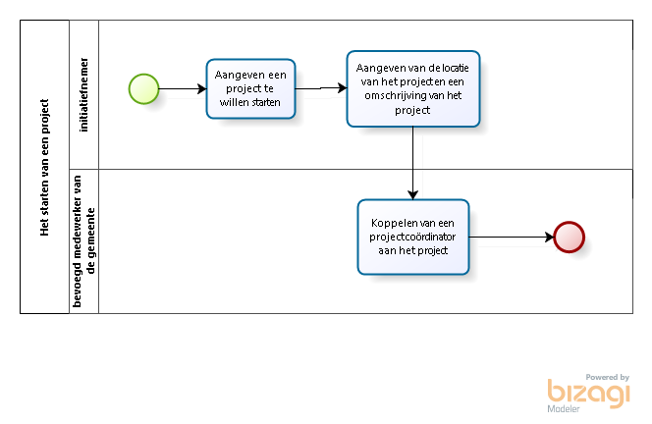

**Figuur 1: BPMN model: Het starten van een project**

Afhankelijk van dit model zijn de volgende Use Cases gedefinieerd:

* Aanmaken van een project
* Toekennen van een projectcoördinator

## 2.2. Het inventariseren van alle relevante gegevens van een project

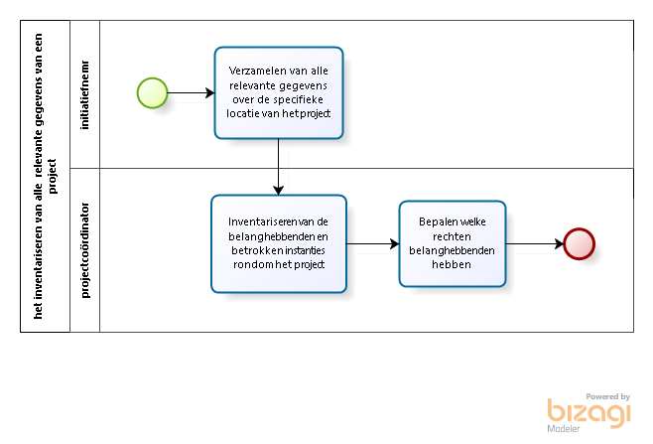

**Figuur 2: BPMN model: Het inventariseren van alle relevante gegevens van een project**

Afhankelijk van dit model zijn de volgende Use Cases gedefinieerd:

* Uploaden van projectinformatie
* Requirement: Automatisch belanghebbenden bepalen
* Toekennen van een bevoegd gezaghebber
* Beheren van de rechten van belanghebbenden

## 2.3. Het preciseren van de aanvraag

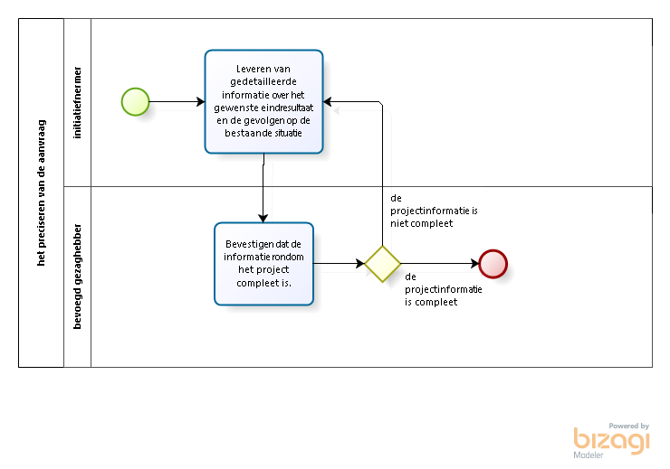

**Figuur 3: BPMN model: Het preciseren van de aanvraag**

De initiatiefnemer is verantwoordelijk voor het aanleveren van de gedetailleerde informatie. In het geval dat de initiatiefnemer niet in staat is voldoende informatie te leveren, wordt dit proces onderbroken. In het geval dat de bevoegd gezaghebber niet in staat is de informatie als compleet te markeren, wordt het proces onderbroken.

## 2.4. Het verlenen van een vergunning

Het proces in *Figuur 3: BPMN model: Het preciseren van de aanvraag* is mogelijk in dit proces opnieuw van toepassing.

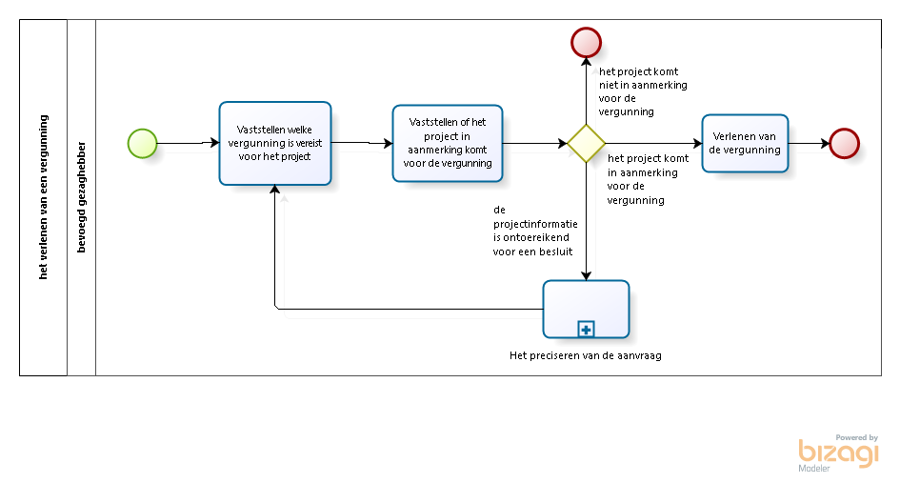

**Figuur 4: BPMN model: Het verlenen van een vergunning**

De initiatiefnemer krijgt mogelijk nog een kans om projectinformatie aan te vullen voor een vergunningaanvraag. In dat geval wordt het proces ‘het preciseren van de aanvraag’ opnieuw uitgevoerd.

Afhankelijk van dit model zijn de volgende Use Cases gedefinieerd:

* Koppelen van een vergunning
* Behandelen van een vergunning

## 2.5. Het indienen van bezwaar

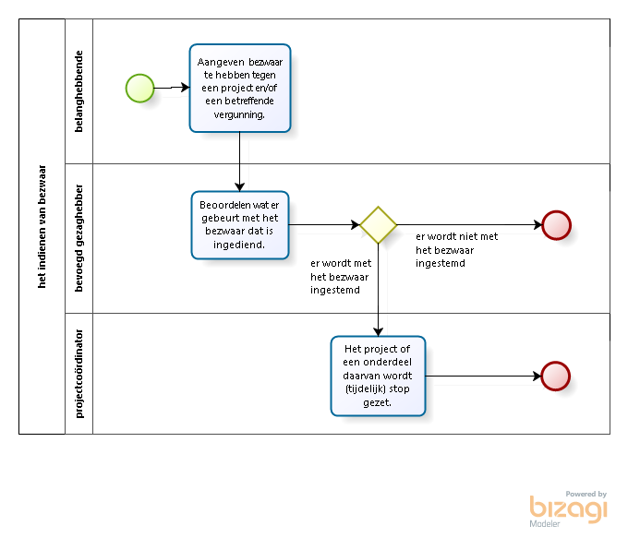

**Figuur 5: BPMN model: Het indienen van een bezwaar**

Afhankelijk van dit model zijn de volgende use cases gedefinieerd:

* Maken van bezwaar
* Behandelen van bezwaar
* Stopzetten van een project

# 

# 3. Use Case Model

In dit hoofdstuk komen eerst de actoren met een korte omschrijving aan bod. Vervolgens worden alle use cases opgesomd, inclusief beschrijving en prioriteit. Tot slot wordt het use case diagram weergegeven.

## 3.1. Opsomming Actors

Actors zijn menselijke gebruikers(rollen) of externe systemen die met de producten van dit project communiceren.

|  |  |  |
| --- | --- | --- |
| **Code** | **Actor** | **Omschrijving** |
| A1 | Gebruiker | Een gebruiker van de webapplicatie die nog niet betrokken is bij een project. |
| A2 | Initiatiefnemer | De initiatiefnemer is de persoon die aangeeft een project in de gemeente te willen starten. De initiatiefnemer en coördinator werken samen om een project te realiseren. |
| A3 | Bevoegd medewerker van de gemeente | Een bevoegd medewerker van de gemeente overziet omgevingsprojecten binnen de gemeente. De medewerker is bevoegd om een (proces)coördinator aan een project te koppelen. |
| A4 | Coördinator | De (proces)coördinator overziet een selectie projecten binnen de gemeente. Het doel van de coördinator is om een project te begeleiden. |
| A5 | Belanghebbende | De belanghebbende is iemand waarvan de mening over een omgevingsproject telt. |
| A6 | Bevoegd gezaghebber | Een persoon met bevoegd gezag heeft invloed op besluitvorming omtrent het verlenen van vergunningen voor het starten van een omgevingsproject. |

**Tabel 1: Opsomming van de Actoren**

# 

# 

## 3.2. Opsomming Use Cases

Een Use Case, een ‘gebruiksgeval’, beschrijft de interactie van een Actor met het systeem. Deze interactie leidt tot een voor de Actor waardevol doel. Use Cases hebben een gewicht, variërend van 1 t/m 3, waarbij 3 de hoogste waarde is (meest complex). De factor gewicht wordt bepaald door complexiteit en hoeveelheid van de scenario’s die zich in een Use Case bevinden.

In de laatste kolom staat de prioritering van de functionaliteit voor de business. Deze dient als hulpmiddel bij de bepaling van de scope en de volgorde van realisatie. De letters die worden gebruikt zijn de medeklinkers in het woord MoSCoW. De letters staan voor:

* '**M**ust Have': deze Use Case is onmisbaar voor de bruikbaarheid van het informatiesysteem of het halen van de business case.
* '**S**hould Have': deze Use Case is sterk gewenst, maar er is een (tijdelijke) 'work-around' beschikbaar.
* '**C**ould Have': de Use Case heeft een duidelijke toegevoegde waarde, maar zonder is er nog steeds een bruikbaar systeem.
* '**W**ant to Have But Won't Have This Time Around': deze Use Case wordt in de actuele softwareontwikkellifecycle niet meegenomen, wat niet wil zeggen dat hij onbelangrijk is. Bij een volgende lifecycle kan het best een 'Must Have' zijn.

Bij een gezonde verdeling is maximaal 70% van de Use Cases Must Have (Dekker & Collaris, 2008, pp. 178-179).

De Use Cases zijn gesorteerd op chronologische relevantie in het project.

|  |  |  |  |
| --- | --- | --- | --- |
| **Code** | **Use Case Naam** | **Omschrijving** | **Prioritering** |
| UC01 | Starten van een project | *De initiatiefnemer start een project in de omgeving.* | M |
| UC02 | Toekennen van een coördinator aan een project | *Een bevoegd medewerker van de gemeente koppelt een (proces)coördinator aan een project.* | M |
| UC03 | Beheren van belanghebbenden | *De projectcoördinator beheert de rechten van de belanghebbenden van een project.* | S |
| UC04 | Uploaden van projectinformatie | *De initiatiefnemer of een bevoegd gezaghebber upload informatie (met een bestand) over een project.* | M |
| UC05 | Toekennen van een bevoegd gezaghebber | *De projectcoördinator koppelt een of meerdere bevoegde gezaghebbers aan een project.* | M |
| UC06 | Toevoegen van een vergunningsaanvraag | *Een bevoegd gezaghebber voegt een vergunningaanvraag toe aan het project.* | M |
| UC07 | Behandelen van een vergunningsaanvraag | *Een bevoegd gezaghebber behandelt de vergunningsaanvraag voor een project.* | M |
| UC08 | Abonneren op een project | *Een gebruiker geeft aan op de hoogte te willen worden gebracht van veranderingen rondom een geselecteerd project.* | C |
| UC09 | Maken van bezwaar | *Een belanghebbende maakt bezwaar tegen een project in zijn omgeving of tegen een betreffende vergunning. De belanghebbende beschrijft waarom die bezwaar maakt tegen het project.* | S |
| UC10 | Behandelen van bezwaar | *Een bevoegd gezaghebber behandelt een bezwaar tegen een project of een betreffende vergunning.* | S |
| UC11 | Stopzetten van een project | *De initiatiefnemer sluit het project af of de projectcoördinator stopt het project afhankelijk van een bezwaar dat een bevoegd gezaghebber mee instemt.* | C |

**Tabel 2: Opsomming van de Use Cases**

## 3.3. Use Case Diagram

Het Use Case Diagram laat zien door welke Actoren de Use Cases worden uitgevoerd binnen het volledige systeem dat wordt gerealiseerd.

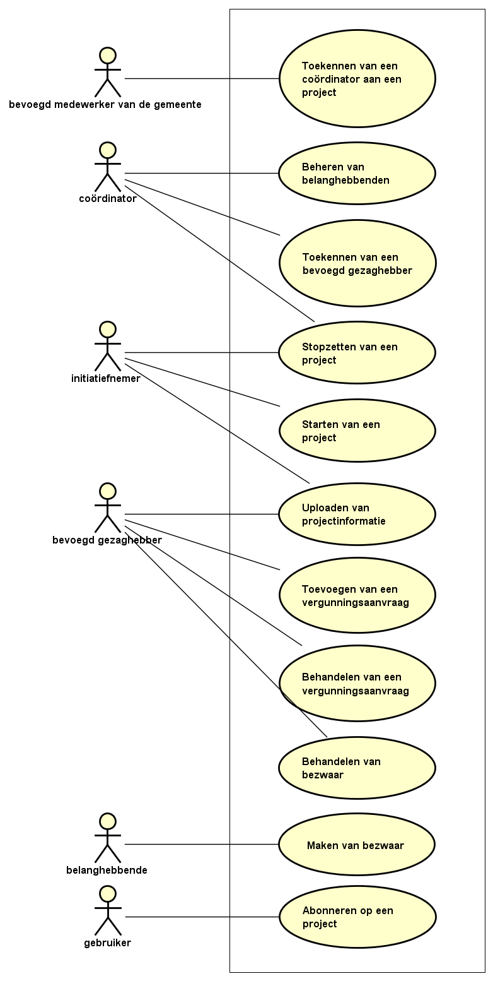

**Figuur 6: Use Case Diagram**

De Use Cases “Stopzetten van een project” en “Uploaden van projectinformatie” kunnen door meerdere Actoren worden uitgevoerd. Daarom zijn de Use Cases in het diagram niet gesorteerd op chronologische relevantie zoals in de opsomming van de Use Cases.

# 4. Opsomming overige functionele requirements

Hieronder zijn de gebruikersrequirements weergeven die niet automatisch worden afgehandeld door de Use Cases te realiseren. Dit betekent dat de requirements los staan van de volgorde van gebeurtenissen van de Use Cases.

|  |  |  |
| --- | --- | --- |
| **Code** | **Omschrijving** | **Prioritering** |
| FR01 | *Een persoon die in de omgeving van een project woont wordt automatisch belanghebbende van het project.* | S |

**Tabel 3: Opsomming van overige functionele requirements**

# 5. Database

Dit hoofdstuk bevat eerst de beschrijvingen van feiten. Daarna zijn de business rules van dit project beschreven. Vervolgens is het Conceptual Data Model dat is afgeleid uit de beschrijving van feiten toegevoegd. Uiteindelijk zijn ontwerpkeuzes van het Conceptual Data Model toegelicht.

## 5.1. Feitenbeschrijving

**Particulier**

De particulier met gebruikersnaam ‘RvBurik’ heeft de voornaam ‘Ricardo’.

De particulier met gebruikersnaam ‘dncn’ heeft de voornaam ‘Duncan’.

------------------------------------------------------- --------------------------

**ET:** Particulier  **Att:** Voornaam

**ID: Att:** Gebruikersnaam

**Predicate:** De particulier met gebruikersnaam **<gebruikersnaam>** heeft de voornaam **<voornaam>**.

De particulier met gebruikersnaam ‘RvBurik’ heeft tussenvoegsel ‘van’

De particulier met gebruikersnaam ‘dncn’ heeft geen tussenvoegsel.

**---------------------------------------------------------- ---------------------------**

**ET:** Particulier **Att:** Tussenvoegsel

**MATCH**

**Predicate:** De particulier met gebruikersnaam **<gebruikersnaam>** heeft tussenvoegsel **<tussenvoegsel>.**

De particulier met gebruikersnaam ‘RvBurik’ heeft de achternaam ‘Burik’

De particulier met gebruikersnaam ‘dncn’ heeft de achternaam ‘Luiten’.

**---------------------------------------------------------- ---------------------------**

**ET:** Particulier **Att:** Achternaam

**MATCH**

**Predicate:** De particulier met gebruikersnaam **<gebruikersnaam>** heeft de achternaam **<achternaam>.**

De particulier met gebruikersnaam ‘RvBurik’ is geboren op 29-11-1996.

De particulier met gebruikersnaam ‘dncn’ is geboren op 01-01-1995.

**---------------------------------------------------------- ---------------------------------**

**ET:** Particulier **Att:** Geboortedatum

**MATCH**

**Predicate:** De particulier met gebruikersnaam **<gebruikersnaam>** is geboren op **<geboortedatum>.**

De particulier met gebruikersnaam ‘RvBurik’ heeft het geslacht ‘M’.

De particulier met gebruikersnaam ‘trudie’ heeft het geslacht ‘V’.

**---------------------------------------------------------- -------------------**

**ET:** Particulier **Att:** Geslacht

**MATCH**

**Predicate:** De particulier met gebruikersnaam **<gebruikersnaam>** heeft het geslacht **<geslacht>.**

**Bedrijf**

Het bedrijf met gebruikersnaam DB5 heeft kvknummer 12345678.

Het bedrijf met gebruikersnaam HAN heeft kvknummer 56478321.

**------------------------------------------------- ------------------------------**

**ET:** Bedrijf **Att:** kvknummer

**ID: Att:** Gebruikersnaam

**Predicate:** Het bedrijf met gebruikersnaam <**gebruikersnaam>** heeft kvknummer **<kvknummer>**

Het bedrijf met gebruikersnaam DB5 heet ‘Database Factory 5’.

Het bedrijf met gebruikersnaam HAN heet ‘Hogeschool van Arnhem en Nijmegen’.

**------------------------------------------------- -----------------------------------------------------**

**ET:** Bedrijf **Att:** bedrijfsnaam

**Match**

**Predicate:** Het bedrijf met gebruikersnaam **<gebruikersnaam>** heet **<bedrijfsnaam>.**

**Gebruiker**

De gebruiker met gebruikersnaam ‘RvBurik’ heeft als wachtwoord ‘admin123’.

De gebruiker met gebruikersnaam ‘dncn’ heeft als wachtwoord ‘test321’.

Het bedrijf met gebruikersnaam ‘DB5’ heeft als wachtwoord ‘school’.

--------------------------------------------------------- ------------------------------

**ET:** Gebruiker **Att:** Wachtwoord

**ID: Att:** Gebruikersnaam

**Predicate:** De gebruiker met gebruikersnaam **<gebruikersnaam>** heeft als wachtwoord **<wachtwoord>.**

De particulier met gebruikersnaam ‘RvBurik’ gebruikt het mailadres ‘R.vanBurik@student.han.nl’

De particulier met gebruikersnaam ‘dncn’ gebruikt het mailadres ‘D.vanLuiten@student.han.nl’

Het bedrijf met gebruikersnaam ‘DB5’ gebruikt het mailadres ‘db5@project.han.nl’

--------------------------------------------------------- ----------------------------------------------

**ET:** Gebruiker **Att:** Mailadres

**MATCH**

**Predicate:** De gebruiker/Het bedrijf met gebruikersnaam **<gebruikersnaam>** gebruikt het mailadres **<mailadres>.**

De gebruiker met gebruikersnaam ‘RvBurik’ heeft telefoonnummer 06-55871782.

De gebruiker met gebruikersnaam ‘RvBurik’ heeft telefoonnummer 055-5419860.

De gebruiker met gebruikersnaam ‘dncn’ heeft telefoonnummer 06-12347861.

--------------------------------------------------------- ----------------------------------------------

**ET:** Gebruiker **ET:** Telefoon

**MATCH ID: Att:** Telefoonnummer

**Predicate:** De gebruiker met gebruikersnaam **<gebruikersnaam>** heeft telefoonnummer **<telefoonnummer>.**

De gebruiker met gebruikersnaam ‘RvBurik’ woont op het adres met adresID 1.

De gebruiker met gebruikersnaam ‘dncn’ woont op het adres met adresID 1.

Het bedrijf met gebruikersnaam ‘DB5’ woont op het adres met adresID 2.

--------------------------------------------------------- -----------------------------

**ET:** Gebruiker **ET:** Adres

**MATCH ID: Att:** adresID

**Predicate:** De gebruiker/Het bedrijf met gebruikersnaam **<gebruikersnaam>** woont op het adres met adresID **<adresID>.**

**Adres**

Adres met adresID 1 heeft de postcode 7334AA.

Adres met adresID 2 heeft de postcode 7946BC.

**--------------------------- --------------------------**

**ET:** Adres **Att:** Postcode

**MATCH**

**Predicate:** Adres met adresID **<adresID>** heeft de postcode **<postcode>.**

Adres met adresID 1 heeft huisnummer 284.

Adres met adresID 2 heeft huisnummer 6.

**--------------------------- --------------------------**

**ET:** Adres **Att:** Huisnummer

**MATCH**

**Predicate:** Adres met adresID **<adresID>** heeft huisnummer **<huisnummer>**

Adres met adresID 1 heeft de toevoeging ‘A’.

Adres met adresID 2 heeft geen toevoeging.

**--------------------------- --------------------------**

**ET:** Adres **Att:** Toevoeging

**MATCH**

**Predicate:** Adres met adresID **<adresID>** heeft de toevoeging **<toevoeging>.**

Adres met adresID 1 heeft een X-coordinaat van 51.79778754.

Adres met adresID 2 heeft een X-coordinaat van 15.13694549.

**--------------------------- ------------------------------------------**

**ET:** Adres **Att:** xcoordinaat

**MATCH**

**Predicate:** Adres met adresID **<adresID>** heeft een X-coordinaat van **<xcoordinaat>.**

Adres met adresID 1 heeft een Y-coordinaat van 15.79785466.

Adres met adresID 2 heeft een Y-coordinaat van 7.46978123.

**--------------------------- -----------------------------------------**

**ET:** Adres **Att:** ycoordinaat

**MATCH**

**Predicate:** Adres met adresID **<adresID>** heeft een Y-coordinaat van **<ycoordinaat>.**

**Project**

Project met projectID 1 heeft gebruiker met gebruikersnaam ‘RvBurik’ met rol initatiefnemer.

Project met projectID 1 heeft gebruiker met gebruikersnaam ‘dncn’ met rol belanghebbende.

Project met projectID 2 heeft gebruiker met gebruikersnaam ‘dncn’ met rol initiatiefnemer.

Project met projectID 2 heeft gebruiker met gebruikersnaam ‘gemeente’ met rol gemeente.

**----------------------------------------------------------------------------------------------- --------------------**

**ET:** Projectrol_Van_Gebruiker **Att:** Rolnaam

**ID: ET:** Project + **ET:** Gebruiker

**Predicate:** Project met projectID **<projectID>** heeft de gebruiker met gebruikersnaam **<gebruikersnaam>** met rol **<rolnaam>.**

Project met projectID 1 heeft gebruiker met gebruikersnaam ‘RvBurik’ met aanvraagdatum 2017-05-05.

Project met projectID 1 heeft gebruiker met gebruikersnaam ‘dncn’ met aanvraagdatum 2017-05-05.

Project met projectID 2 heeft gebruiker met gebruikersnaam ‘dncn’ met aanvraagdatum 2017-06-06.

Project met projectID 2 heeft gebruiker met gebruikersnaam ‘gemeente’ met aanvraagdatum 2017-06-08.

**----------------------------------------------------------------------------------------------- --------------------**

**ET:** Projectrol_Van_Gebruiker **Att:** datumAanvraag

**MATCH**

**Predicate:** Project met projectID **<projectID>** heeft de gebruiker met gebruikersnaam **<gebruikersnaam>** met aanvraagdatum **<datumAanvraag>.**

Project met projectID 1 heeft gebruiker met gebruikersnaam ‘RvBurik’ met uitgavedatum 2017-05-05.

Project met projectID 1 heeft gebruiker met gebruikersnaam ‘dncn’ met uitgavedatum 2017-05-05.

Project met projectID 2 heeft gebruiker met gebruikersnaam ‘dncn’ met uitgavedatum 2017-06-06.

Project met projectID 2 heeft gebruiker met gebruikersnaam ‘gemeente’ met uitgavedatum 2017-06-09.

**----------------------------------------------------------------------------------------------- --------------------**

**ET:** Projectrol_Van_Gebruiker **Att:** datumUitgave

**MATCH**

**Predicate:** Project met projectID **<projectID>** heeft de gebruiker met gebruikersnaam **<gebruikersnaam>** met rol **<datumUitgave>.**

Project met projectID 1 heeft gebruiker met gebruikersnaam ‘RvBurik’ is wel automatisch toegevoegd.

Project met projectID 1 heeft gebruiker met gebruikersnaam ‘dncn’ is wel automatisch toegevoegd.

Project met projectID 2 heeft gebruiker met gebruikersnaam ‘dncn’ is wel automatisch toegevoegd.

Project met projectID 2 heeft gebruiker met gebruikersnaam ‘gemeente’ is niet automatisch toegevoegd.

**----------------------------------------------------------------------------------------------- --------------------**

**ET:** Projectrol_Van_Gebruiker **Att:** automatischToegevoegd

**MATCH**

**Predicate:** Project met projectID **<projectID>** heeft de gebruiker met gebruikersnaam **<gebruikersnaam>** is **<automatischToegevoegd>** automatisch toegevoegd**.**

Project met projectID 1 heeft de projecttitel ‘Groot hek om het huis’.

Project met projectID 2 heeft de projecttitel ‘Nieuwe inrit over stoep’.

**------------------------------ ------------------------------------------------**

**ET:** Project **Att:** Projectitel

**ID: Att:** projectID

**Predicate:** Project met projectID **<projectID>** heeft de projecttitel **<projecttitel>.**

Project met projectID 1 is aangemaakt op 13-06-2017.

Project met projectID 2 is aangemaakt op 11-06-2017.

**------------------------------- --------------------------------------**

**ET:** Project **Att:** AangemaaktOp

**MATCH**

**Predicate:** Project met projectID **<projectID>** is aangemaakt op **<aangemaaktOp>.**

Project met projectID 1 heeft de werkzaamheid ‘Veel geluidsoverlast, maar de muur is nodig!

Project met projectID 2 heeft de werkzaamheid ‘Lost veel ongelukken op en meer ruimte!’

**------------------------------- -------------------------------------------------------------------------------**

**ET:** Project **Att:** Werkzaamheid

**MATCH**

**Predicate:** Project met projectID **<projectID>** heeft de werkzaamheid **<werkzaamheid>.**

Project met projectID 1 wordt uitgevoerd op X-coordinaat 15.79785466.

Project met projectID 2 wordt uitgevoerd op X-coordinaat 51.79778754.

**------------------------------- ------------------------------------------------------**

**ET:** Project **Att:** Xcoordinaat

**MATCH**

**Predicate:** Project met projectID **<projectID>** wordt uitgevoerd op X-coordinaat **<Xcoordinaat>**

Project met projectID 1 wordt uitgevoerd op Y-coordinaat 15.13694549.

Project met projectID 2 wordt uitgevoerd op Y-coordinaat 7.46978123.

**------------------------------ ------------------------------------------------------**

**ET:** Project **Att:** Ycoordinaat

**MATCH**

**Predicate:** Project met projectID **<projectID>** wordt uitgevoerd op Y-coordinaat **<Ycoordinaat>**

Project met projectID 1 heeft vergunningsinformatie met volgnummer 1.

Project met projectID 1 heeft vergunningsinformatie met volgnummer 2.

Project met projectID 2 heeft vergunningsinformatie met volgnummer 1.

**-----------------------------------------------------------------------------------------------**

**ET:** Vergunningsinformatie  
**ID: ET:** Project + **Att:** volgnummer

**Predicate:** Project met projectID **<projectID>** heeft vergunningsinformatie met volgnummer **<volgnummer>.**

Vergunningsinformatie met projectID 1 en volgnummer 1 heeft de uitleg ‘NOS artikel over muur’.

Vergunningsinformatie met projectID 2 en volgnummer 1 heeft de uitleg ‘Stratenmakers zoeken werk’

**--------------------------------------------------------------------------- ----------------------------------------------**

**ET:** Vergunningsinformatie **Att:** Uitleg

**MATCH**

**Predicate:** Vergunningsinformatie met projectID **<projectID>** en volgnummer **<volgnummer>** heeft de uitleg **<uitleg>.**

Vergunningsinformatie met projectID 1 en volgnummer 1 is aangemaakt op 13-06-2017.

Vergunningsinformatie met projectID 2 en volgnummer 1 is aangemaakt op 14-06-2017.

**-------------------------------------------------------------------------- -------------------------------------**

**ET:** Vergunningsinformatie **Att:** datum

**MATCH**

**Predicate:** Vergunningsinformatie met projectID **<projectID>** en volgnummer **<volgnummer>** is aangemaakt op **<datum>**

Vergunningsinformatie met projectID 1 en volgnummer 1 heeft een bestand met de locatie: C:/downloads/golfbaan.jpg.

Vergunningsinformatie met projectID 2 en volgnummer 1 heeft geen bestand toegevoegd.

**--------------------------------------------------------------------------- -----------------------------------**

**ET:** Vergunningsinformatie **Att:** Locatie

**MATCH**

**Predicate:** Vergunningsinformatie met projectID **<projectID>** en volgnummer **<volgnummer>** heeft een bestand met de locatie **<locatie>**

Vergunningsinformatie met projectID 1 en volgnummer 1 is toegevoegd door gebruiker ‘RvBurik’.

Vergunningsinformatie met projectID 2 en volgnummer 1 is toegevoegd door gebruiker ‘dncn’.

**------------------------------------------------------------------------ ------------------------------**

**ET:** Vergunningsinformatie **ET:** gebruiker

**MATCH** **MATCH**

**Predicate:** Vergunningsinformatie met projectID **<projectID>** en volgnummer **<volgnummer>** is toegevoegd door gebruiker **<gebruikersnaam>**.

Gebruiker ‘RvBurik’ heeft bezwaar op project met projectID 1 met reden: ‘Disagree!’

Gebruiker ‘dncn’ heeft bezwaar op project met projectID 2 met reden: ‘Doe het niet’.

**----------------------------------------------------------------------------- ---------------------------**

**ET:** Bezwaar **Att:** Reden

**ID: ET** Project + **ET** Gebruiker

**Predicate:** Gebruiker **<gebruikersnaam>** heeft bezwaar op project met projectID **<projectID>** met reden **<reden>.**

Gebruiker ‘RvBurik’ heeft bezwaar op project met projectID 1 met besluit ‘goedgekeurd’.

Gebruiker ‘dncn’ heeft bezwaar op project met projectID 2 heeft geen besluit.

**-------------------------------------------------------------------------------- ---------------------------------**

**ET:** Bezwaar **Att:** Besluit

**MATCH**

**Predicate:** Gebruiker **<gebruikersnaam>** heeft bezwaar op project met projectID **<projectID>** met besluit **<Besluit>.**

Gebruiker ‘RvBurik’ heeft bezwaar op project met projectID 1 met besluitreden: ‘Maakt niet uit’

Gebruiker ‘dncn’ heeft bezwaar op project met projectID 2 zonder besluitreden.

**------------------------------------------------------------------------------ -----------------------------------------**

**ET:** Bezwaar **Att:** Besluitreden

**MATCH**

**Predicate:** Gebruiker **<gebruikersnaam>** heeft bezwaar op project met projectID **<projectID>** met besluitreden **<reden>.**

Gebruiker ‘RvBurik’ heeft bezwaar op project met projectID 1 op de vergunning met id 1.

Gebruiker ‘dncn’ heeft bezwaar op project met projectID 2 zonder specifieke vergunning op de geven.

**--------------------------------------------------------------------------------------------------------------**

**ET:** Bezwaar **ET:** vergunning

**MATCH** **MATCH**

**Predicate:** Gebruiker **<gebruikersnaam>** heeft bezwaar op project met projectID **<projectID>** op de vergunning met id **<vergunningsID>**.

Vergunning met vergunningsID 1 valt onder project met projectID 1.

Vergunning met vergunningsID 2 valt onder project met projectID 2.

**------------------------------------------- ------------------------------**

**ET:** Vergunning **ET:** Project

**ID: Att:** VergunningsID **MATCH**

**Predicate:** Vergunning met vergunningsID **<vergunningsID>** valt onder project met projectID **<projectID>.**

Vergunning met vergunningsID 1 heeft de omschrijving ‘Evenementenvergunning is nodig!’

Vergunning met vergunningsID 2 heeft de omschrijving ‘Catering vergunning biedt meer!’

**------------------------------------------- -----------------------------------------------------------------**

**ET:** Vergunning **Att:** Omschrijving

**MATCH**

**Predicate:** Vergunning met vergunningsID **<vergunningsID>** heeft de omschrijving **<omschrijving>.**

Vergunning met vergunningsID 1 is aangevraagd op 13-06-2017.

Vergunning met vergunningsID 2 is aangevraagd op 12-06-2017.

**------------------------------------------- ---------------------------------------**

**ET:** Vergunning **Att:** datumAanvraag

**MATCH**

**Predicate:** Vergunning met vergunningsID **<vergunningsID>** is aangevraagd op **<datumAanvraag>**

Vergunning met vergunningsID 1 is uitgegeven op 14-06-2017.

Vergunning met vergunningsID 2 is niet uitgegeven.

**------------------------------------------- -----------------------------------**

**ET:** Vergunning **Att:** datumUitgave

**MATCH**

**Predicate:** Vergunning met vergunningsID **<vergunningsID>** is uitgegeven op **<datumUitgave>.**

Vergunning met vergunningsID 1 is verlopen op 14-07-2017.

Vergunning met vergunningsID 2 is niet verlopen.

**------------------------------------------- -----------------**

**ET:** Vergunning **Att:** datumVerloop

**MATCH**

**Predicate:** Vergunning met vergunningsID **<vergunningsID>** is verlopen op **<datumVerloop>.**

Vergunning met vergunningsID 1 heeft de status ‘VERLOPEN’.

Vergunning met vergunningsID 2 heeft de status ‘AANGEVRAAGD’.

**------------------------------------------- ----------------------------------**

**ET:** Vergunning **ET:** Vergunningstatus

**MATCH ID: Att:** Status

**Predicate:** Vergunning met vergunningsID **<vergunningsID>** heeft de status **<Status>**

Vergunning met vergunningsID 1 heeft vergunningstype ‘Cateringvergunning’.

Vergunning met vergunningsID 2 heeft vergunningstype ‘Evenementenvergunning’.

**------------------------------------------- ----------------------------------------------------------**

**ET:** Vergunning **ET:** Vergunningstype

**MATCH ID: Att:** Vergunningsnaam

**Predicate:** Vergunning met vergunningsID **<vergunningsID>** heeft vergunningstype **<Vergunningsnaam>.**

**Recht**

Rechtnaam coördinator heeft de beschrijving ‘weet ik veel’.

**------------------------------ ---------------------------------**

**ET:** Recht **Att:** rechtBeschrijving

**ID: Att:** rechtNaam

**Predicate:** Rechtnaam **<rechtNaam>** heeft de beschrijving **<rechtBeschrijving>**.

Gebruiker ‘dncn’ heeft de rechtnaam ‘coördinator’.

**--------------------- -------------------------------**

**ET:** Gebruiker **ET:** Recht

**ID: Att:** gebruikersnaam **ID Att:** rechtNaam

**Predicate:** Gebruiker **<gebruikersnaam>** heeft de rechtnaam **<rechtNaam>**.

**Werknemer**

Bedrijf met gebruikersnaam ‘iets’ heeft een werknemer met de gebruikersnaam ‘nog iets’.

**------------------------------------- ---------------------------------------------**

**ET:** Bedrijf **ET:** Particulier

**ID: Att:** gebruikersnaam **ID: Att:** gebruikersnaam

**Predicate:** Bedrijf met gebruikersnaam **<gebruikersnaam>** heeft een werknemer met de gebruikersnaam **<gebruikersnaam>**.

## 5.2. Business rules

In dit subhoofdstuk worden de business rules beschreven die op het domein van toepassing zijn. Deze business rules zullen in de implementatie van de database uitgewerkt worden tot technische constraints die deze regels zullen bewaken.

**Gebruiker**

* Het geslacht van een gebruiker moet ‘M’, ‘V’ of ‘O’ zijn.
* Een mailadres moet een ‘@’ bevatten die verderop in het mailadres gevolgd wordt door een punt. Aan het begin, eind en tussen de ‘@’ en punt moet steeds minimaal één teken zitten. (Dus het formaat ‘*@*.*’)
* Het top-level domain van het mailadres (het gedeelte achter de laatste punt), moet minimaal twee tekens zijn.
* Een mailadres moet precies één '@' bevatten.
* Een gebruikersnaam mag alleen uit de tekens a-z, A-Z, 0-9 of de tekens '-', '.' bestaan.

**Telefoon**

* Een telefoonnummer moet minimaal uit 8 tekens bestaan. (inclusief landcode)
* Een telefoonnummer mag maximaal uit 20 tekens bestaan (15 tekens is maximaal voor het nummer, 5 tekens is maximaal voor de landcode)
* Een telefoonnummer mag alleen cijfers (0-9) bevatten.

**Project**

* Een gebruiker moet minimaal 18 jaar zijn om een project aan te kunnen maken.

**Vergunning**

* De status van een vergunning moet ‘Aangevraagd’ of 'Afgewezen' zijn als de uitgiftedatum geen waarde heeft. De status moet ‘Uitgegeven’ of 'Bezwaar' zijn als de uitgiftedatum is ingevuld en de verloopdatum nog niet overschreden is. Als de verloopdatum wel is overschreden moet de status ‘Verlopen’ zijn.
* De verloopdatum mag niet ingevuld zijn als de uitgiftedatum niet is ingevuld.
* De uitgiftedatum mag (indien ingevuld) niet vóór de aanvraagdatum liggen.
* De verloopdatum moet ná de uitgiftedatum liggen.
* De aanvraagdatum mag niet vóór de aanmaakdatum van het bijbehorende project liggen.

**Vergunningsinformatie**

* De datum van een informatiestuk mag niet vóór de aanmaakdatum van het bijbehorende project liggen.
* Een informatiestuk mag alleen toegevoegd worden door een initiatiefnemer, coördinator of bevoegd gezaghebber van dit project.

**Bedrijf**

* Een kvknummer moet bestaan uit precies acht cijfers, mag uitsluitend uit de tekens 0-9 bestaan en mag niet negatief zijn.

**Abonnement**

* De uitgiftedatum van een abonnement mag niet vóór de aanvraagdatum liggen.
* Bij een automatisch uitgegeven abonnement moet de uitgiftedatum gelijk zijn aan de aanvraagdatum.
* De aanvraagdatum van een abonnement mag niet vóór de aanmaakdatum van het bijbehorende project liggen.
* Een gebruiker mag niet op zijn/haar eigen projecten abonneren.

**Bezwaar**

* Een gebruiker mag geen bezwaar maken op zijn/haar eigen projecten.
* Besluit moet de waarde NULL, 'Goedgekeurd' of 'Afgewezen' hebben.
* Besluitreden moet NULL zijn als er geen besluit is gespecificeerd. Als er wel een besluit is gespecificeerd moet er een reden worden opgegeven.
* Een gebruiker mag maar 1 keer bezwaar maken voor hetzelfde project.
* Een gebruiker moet minimaal 18 jaar zijn om een bezwaar te kunnen indienen.

## 

## 

## 5.3. Conceptual Data Model

Dit hoofdstuk bevat het Conceptual Data Model die verantwoordelijk is voor de structuur van de database die wordt gerealiseerd. Verder zijn enkele ontwerpkeuzes toegelicht.

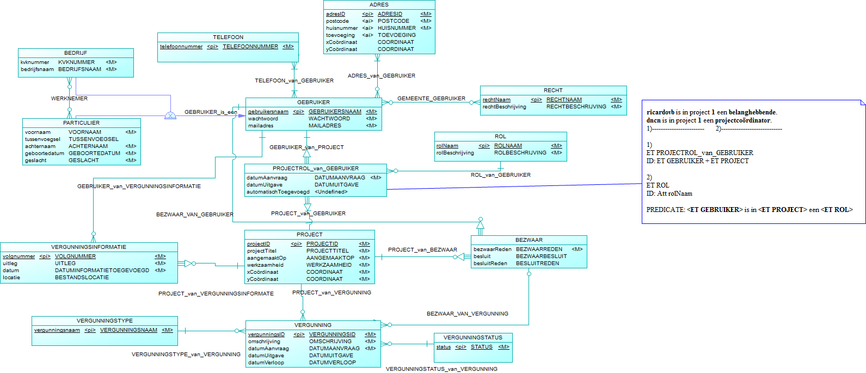

**Figuur 7: Conceptual Data Model**

### 5.3.1. Ontwerpkeuzes

**Keuze 1**

Een medewerkers van een organisatie kan namens de organisatie inloggen op het systeem met zijn eigen gebruikerswachtwoord.

Deze keuze is gemaakt om veiligheidsredenen. Het is op deze manier mogelijk om te zien wie wat doet, om iemand de toegang te ontzeggen, en om verschillende rechten te kunnen instellen voor verschillende werknemers.

**Keuze 2**

Alhoewel mogelijk in de toekomst de selectie vergunningsstatussen niet verandert, kan met een ‘vergunningsstatus’ entiteit gemakkelijk nieuwe statussen worden toegevoegd.

**Keuze 3**

Wetgeving verandert op z’n tijd. Er kunnen nieuwe vergunningen worden bedacht, of bestaande vergunningen kunnen komen te vervallen. Door hiervoor een aparte ‘vergunningstype’ entiteit te gebruiken, kan er snel en dynamisch op veranderingen worden ingespeeld. Zo kunnen er gemakkelijk nieuwe types vergunningen worden toegevoegd, gewijzigd of verwijderd.

**Keuze 4**

Wanneer een vergunningsaanvraag niet nodig blijkt, is het niet wenselijk dat alle betreffende informatie over het bijbehorende project komen te vervallen. Om deze reden is ervoor gekozen de vergunningsinformatie direct te verbinden met het project waar die informatie relevant voor is.

**Keuze 5**

Door een veel op veel relatie tussen de ‘gebruiker’ en ‘telefoon’ entiteiten kan een persoon over meerdere telefoonnummers beschikken. Een gebruiker kan beschikken over meerdere telefoonnummers, bijvoorbeeld een thuistelefoon en een mobiel nummer voor onderweg. Daarnaast kunnen meerdere gebruikers, die op hetzelfde woonadres ingeschreven staan, dezelfde thuistelefoon opgeven.

Eén van de gevolgen hiervan is dat een telefoonnummer niet als two-factor-authentication of als wachtwoordreset gebruikt kan worden. De code die hierbij verstuurd zou worden zou dan gebruiker A én gebruiker B bereiken, die allebei hetzelfde telefoonnummer hebben opgegeven.

**Keuze 6**

Door een veel op veel relatie tussen de ‘gebruiker’ en ‘adresgegevens’ entiteiten kan een gebruiker meerdere adressen opgeven, en kunnen meerdere gebruikers hetzelfde adres opgeven. Het kan immers zo zijn dat een gebruiker over meer dan één huis beschikt, of dat er meerdere personen op hetzelfde woonadres staan ingeschreven.

**Keuze 7**

Er is een ‘projectrol_van_gebruiker’ entiteit die het mogelijk maakt de verschillende privileges van een bepaalde gebruiker in relatie tot een bepaald project bij te kunnen houden.

# 6. Webapplicatie

In dit hoofdstuk worden alle use cases met betrekking tot de webapplicatie gespecificeerd. Voor iedere use case is een activiteitendiagram opgesteld, gevolgd door een opsomming van de verschillende stappen en mogelijkheden van de volgorde van die.

## 6.1. Opsomming betreffende use cases

Er is opgesomd welke use cases worden gerealiseerd met behulp van de webapplicatie. Enkele use cases, die nog niet gepland zijn om te worden gerealiseerd, zijn ook al opgenomen in dit hoofdstuk.

|  |  |  |
| --- | --- | --- |
| **Bron** | **Naam** | **Relatie met het product** |
| UC01 | Starten van een project | *Een gebruiker (initiatiefnemer) kan met behulp van een webapplicatie een aanvraag doen voor het starten van een project in de omgeving.* |
| UC04 | Uploaden van projectinformatie | *Een initiatiefnemer of bevoegd gezaghebber kan met behulp van de webapplicatie informatie toevoegen die de omstandigheden van een project verduidelijken..* |
| UC08 | Abonneren op een project | *Iemand die geen belanghebbende is kan zich abonneren op de voortgang van een omgevingsproject.* |
| UC09 | Maken van bezwaar | *Een belanghebbende kan met behulp van een webapplicatie bezwaar indienen tegen een project in zijn omgeving.* |

**Tabel 4: Opsomming van Use Cases behandeld door de webapplicatie**

## 

## 6.2. Navigation Map

In dit hoofdstuk worden de pagina’s die de gebruiker kan bezoeken weergegeven en uitgelegd. Ook worden beslissingen met betrekking tot de opbouw van pagina’s beschreven.

### 6.2.1. Schermverloopschema

Het ‘menu’ is geen scherm, maar een aanwezige functie op meerdere webpagina’s. Met behulp van het menu kan een gebruiker navigeren tussen alle verschillende soorten overzichten.

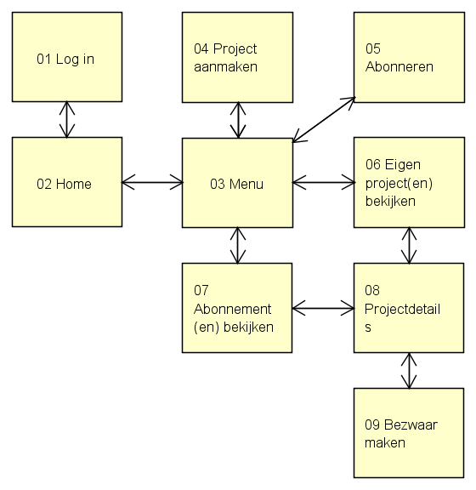

**Figuur 8: Schermverloopschema webapplicatie**

### 6.2.2. User Interface

In het hoofdstuk User Interface worden beslissingen welke betrekking hebben tot de UI beschreven.

**Schermopbouw**

De User Interface is opgebouwd uit drie onderdelen. De linkerkant van het scherm waar de ‘tabs’ aanwezig zijn om naar de verschillende pagina’s te navigeren, ook wel de sidebar. De bovenkant van het scherm waar het logo en de titel van de applicatie aanwezig zijn. Ook kan een gebruiker hier inloggen of registreren. De bovenkant van het scherm wordt de navbar genoemd.

Vervolgens blijft er een ‘vierkant’ rechts onderin het scherm over. Hier wordt alle content in getoond die betrekking hebben op de pagina. Door de verschillende onderdelen op te delen in compartimenten, is het makkelijk om een template te vormen die voor elke pagina opnieuw gebruikt kan worden. Op het moment van realisatie, scheelt die heel veel in het herschrijven van html en css, het hoeft namelijk maar één keer beschikbaar te zijn.

**Werking van knoppen**

Zoals eerder aangegeven, kan er vanuit de sidebar worden gewisseld van pagina. Elke ‘knop’ heeft een eigen URL waardoor je naar een andere pagina wordt gestuurd.

In de navbar kan een gebruiker kiezen op de knoppen Login en Registreren (wanneer er nog geen gebruiker is ingelogd). Deze knoppen zullen de gebruiker doorsturen naar respectievelijk een login scherm en een registratiescherm. Hierin heeft de gebruiker de optie om zich aan te melden of te registreren door op de knop onderaan de pagina te klikken.

Om een project te kunnen aanmaken kan de gebruiker kiezen voor de knop ‘Versturen’ op de pagina Project Aanmaken. Hier moeten echter wel correcte gegevens voor zijn ingevuld.

Om de huidige projecten te kunnen bekijken moet de gebruiker klikken op de titel van een project. Alle informatie van het project wordt dan getoond aan de gebruiker. Als een project nog niet is goedgekeurd, heeft de gebruiker nog de mogelijkheid om een project te verwijderen door op het kruisje achter de titel te klikken.

**Lijstsortering**

Alle gegevens worden gesorteerd op datum van aanmaak in de database. Hierbij wordt de meest recente bovenaan getoond.

**Rubriekweergave**

Er is voldoende ruimte om alle functionaliteiten kwijt te kunnen op een pagina. Er wordt daarom geen gebruik gemaakt van afkapping van bijvoorbeeld invoervelden. Mocht dit in de toekomst wel het geval zijn, zal de informatie worden opgesplitst om deze vervolgens over meerdere pagina’s te tonen.

**Weergave van foutmeldingen**

Foutmeldingen worden weergegeven als:

* Een gebruiker geen correcte logingegevens heeft ingevuld.
* Een gebruiker geen correcte gegevens heeft ingevuld bij registratie.
* Een gebruiker een project wilt aanmaken zonder locatie.
* Een gebruiker een project wilt aanmaken zonder beschrijving.
* Een gebruiker geen toegang heeft tot projecten welke niet tot de gebruiker behoren.

## 

## 

## 6.3. Use case: Starten van een project

De initiatiefnemer start een project in de omgeving.

### 6.3.1. Volgorde van gebeurtenissen

#### 6.3.1.1. Activiteitendiagram

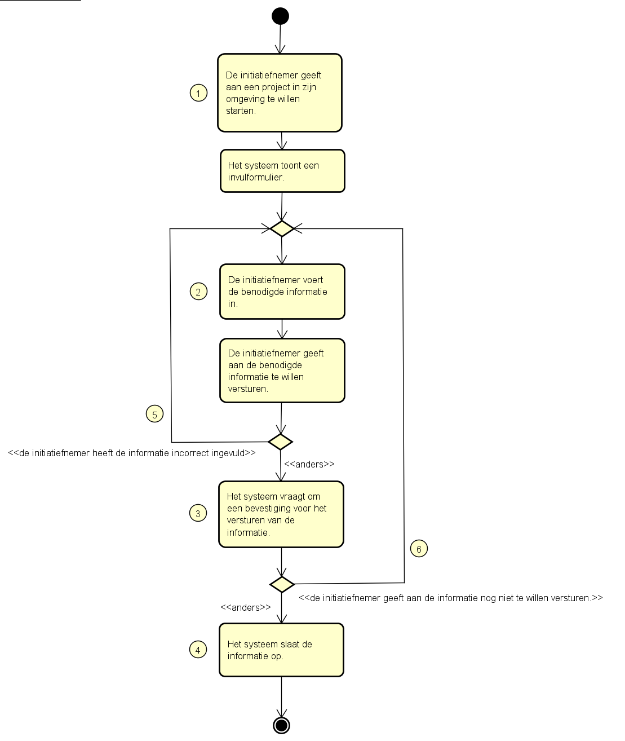

**Figuur 9: Activiteitendiagram bij Use Case: Starten van een project**

#### 6.3.1.2. Basisscenario — <de initiatiefnemer dient een aanvraag voor een project in>

|  |  |
| --- | --- |
| ***Primary actor*:** *initiatiefnemer*  ***Secondary actor***: | |
| ***Stakeholders and interests*:** *bevoegd medewerker van de gemeente; belanghebbenden* | |
| ***Preconditions*:**   * *De initiatiefnemer heeft een account geregistreerd en is ingelogd in de webapplicatie.* | |
| ***Postconditions:***   * *De initiatiefnemer heeft een project in de omgeving gestart.* | |
| ***Basic Flow (Main Success Scenario)*** | |
| ***Actor action*** | ***System responsibility*** |
| **1.** *De initiatiefnemer geeft aan een project in zijn omgeving te willen starten.* |  |
|  | **2.** *Het systeem toont een invulformulier.* |
| **3.** *De initiatiefnemer voert de benodigde informatie in.* |  |
| **4.** *De initiatiefnemer geeft aan de benodigde informatie te willen versturen.* |  |
|  | **5.** *Het systeem vraagt om een bevestiging voor versturen van de informatie.* |
| **6.** *De initiatiefnemer geeft een bevestiging voor het versturen van de informatie.* |  |
|  | **7.** *Het systeem slaat de informatie op.* |

### 

### 

#### 6.3.1.3. Alternatief Scenario 1 — <de initiatiefnemer verzend de informatie nog niet>

|  |  |
| --- | --- |
| Actor | *initiatiefnemer* |
| Preconditie | * *De initiatiefnemer heeft een account geregistreerd en is ingelogd in de webapplicatie.* |
| Scenario beschrijving | *Stap 1 t/m 5 zoals in het basisscenario, en vervolgens:*  ***6-1.*** *De initiatiefnemer geeft aan de informatie nog niet te willen versturen.*  *Het scenario vervolgt bij stap 3 van het basisscenario.* |
| Postconditie | * *De initiatiefnemer heeft een project in de omgeving gestart.* |

#### 6.3.1.4. Foutscenario 1 — <de initiatiefnemer heeft foutieve informatie ingevoerd>

|  |  |
| --- | --- |
| Actor | *initiatiefnemer* |
| Preconditie | * *De initiatiefnemer heeft een account geregistreerd en is ingelogd in de webapplicatie.* |
| Scenario beschrijving | *Stap 1 t/m 4 zoals in het basisscenario, en vervolgens:*  ***5-1.*** *De ingevulde informatie is incorrect en het systeem geeft een foutmelding.*  *Het scenario vervolgt bij stap 3 van het basisscenario.* |
| Postconditie | * *De initiatiefnemer heeft een project in de omgeving gestart.* |

## 6.4. Use case: Uploaden van projectinformatie

De initiatiefnemer, coördinator of een bevoegd gezaghebber upload informatie (eventueel met een bestand) over een project.

In de uitwerking van deze Use Case is de initiatiefnemer de Primary Actor. Echter, kan de Use Case kan ook uitgevoerd worden door een coördinator of een bevoegd gezaghebber.

### 6.4.1. Volgorde van gebeurtenissen

#### 6.4.1.1. Activiteitendiagram

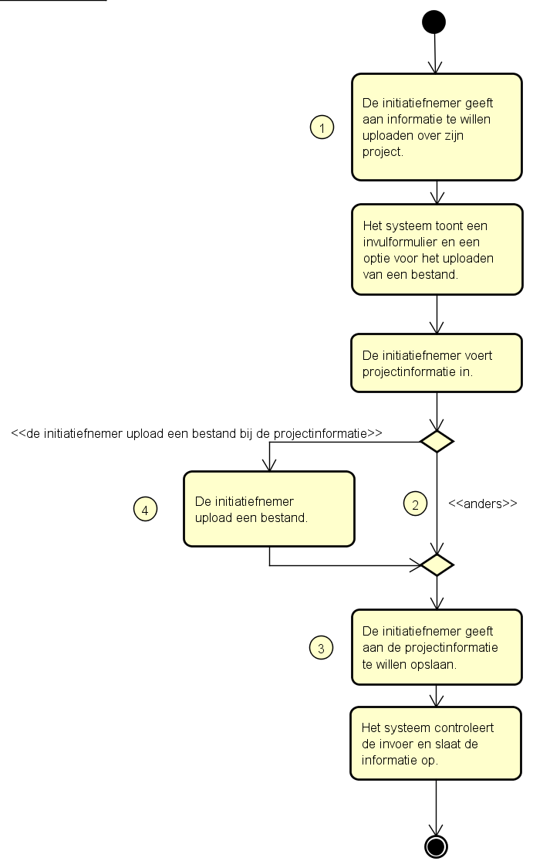

**Figuur 10: Activiteitendiagram bij Use Case: Uploaden van projectinformatie**

#### 6.4.1.2. Basisscenario — <de initiatiefnemer verzend projectinformatie>

|  |  |
| --- | --- |
| ***Primary actor*:** *initiatiefnemer*  ***Secondary actor***: | |
| ***Stakeholders and interests*:** *coördinator; bevoegd gezaghebber* | |
| ***Preconditions*:**   * *De initiatiefnemer is ingelogd in de webapplicatie.* * *De initiatiefnemer is verantwoordelijk voor een project in de omgeving.* | |
| ***Postconditions:***   * *De initiatiefnemer heeft informatie verzonden voor het aanvragen van een vergunning voor zijn project.* | |
| ***Basic Flow (Main Success Scenario)*** | |
| ***Actor action*** | ***System responsibility*** |
| **1.** *De initiatiefnemer geeft aan informatie te willen uploaden over zijn project.* |  |
|  | **2.** *Het systeem toont een invulformulier en een optie voor het uploaden van een bestand.* |
| **3.** *De initiatiefnemer voert projectinformatie in.* |  |
| **4.** *De initiatiefnemer geeft aan de projectinformatie te willen opslaan.* |  |
|  | **5.** *Het systeem controleert de invoer en slaat de informatie op.* |

#### 

#### 

#### 6.4.1.3. Alternatief Scenario 1 — <de initiatiefnemer upload een bestand bij de projectinformatie>

|  |  |
| --- | --- |
| Actor | *initiatiefnemer* |
| Preconditie | * *De initiatiefnemer heeft een account geregistreerd en is ingelogd in de webapplicatie.* * *De initiatiefnemer is verantwoordelijk voor een project in de omgeving.* |
| Scenario beschrijving | *Stap 1 t/m 2 zoals in het basisscenario, en vervolgens:*  ***3-1.*** *De initiatiefnemer voert projectinformatie in.* ***3-2.*** *De initiatiefnemer upload een bestand.*  *Het scenario vervolgt bij stap 4 van het basisscenario.* |
| Postconditie | * *De initiatiefnemer heeft informatie en een bestand verzonden voor het aanvragen van een vergunning voor zijn project.* |

### 

### 6.4.2. Aanvullende eisen

|  |  |  |
| --- | --- | --- |
| **Code** | **Omschrijving** | **Prioritering** |
| UC4FR1 | *De uploader kan zijn projectinformatie wijzigen.* | M |
| UC4FR2 | *De uploader kan zijn projectinformatie verwijderen.* | M |

**Tabel 5: Aanvullende functionele requirements van UC: Uploaden van projectinformatie**

## 6.5. Use case: Abonneren op een project

Een gebruiker geeft aan op de hoogte te willen worden gebracht van veranderingen rondom een geselecteerd project.

### 6.5.1. Volgorde van gebeurtenissen

#### 6.5.1.1. Activiteitendiagram

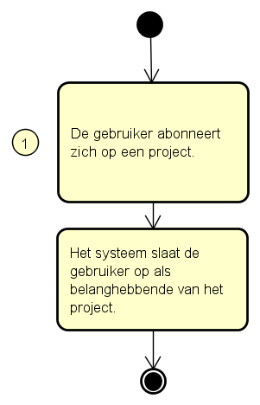

**Figuur 11: Activiteitendiagram bij Use Case: Abonneren op een project**

#### 6.5.1.2. Basisscenario — <de gebruiker abonneert zich op een project>

|  |  |
| --- | --- |
| ***Primary actor*:** *gebruiker*  ***Secondary actor***: | |
| ***Stakeholders and interests*:** *initiatiefnemer; coördinator* | |
| ***Preconditions*:**   * *De gebruiker heeft een account geregistreerd en is ingelogd in de webapplicatie.* | |
| ***Postconditions:***   * *De gebruiker heeft zich geabonneerd op een project en is een belanghebbende daarvan.* | |
| ***Basic Flow (Main Success Scenario)*** | |
| ***Actor action*** | ***System responsibility*** |
| **1.** *De gebruiker abonneert zich op een project.* |  |
|  | **2.** *Het systeem slaat de gebruiker op als belanghebbende van het project.* |

### 

### 

## 6.6. Use case: Maken van een bezwaar

Een belanghebbende maakt bezwaar tegen een project in zijn omgeving of tegen een betreffende vergunning. De belanghebbende beschrijft waarom die bezwaar maakt tegen het project.

### 6.6.1. Volgorde van gebeurtenissen

#### 6.6.1.1. Activiteitendiagram

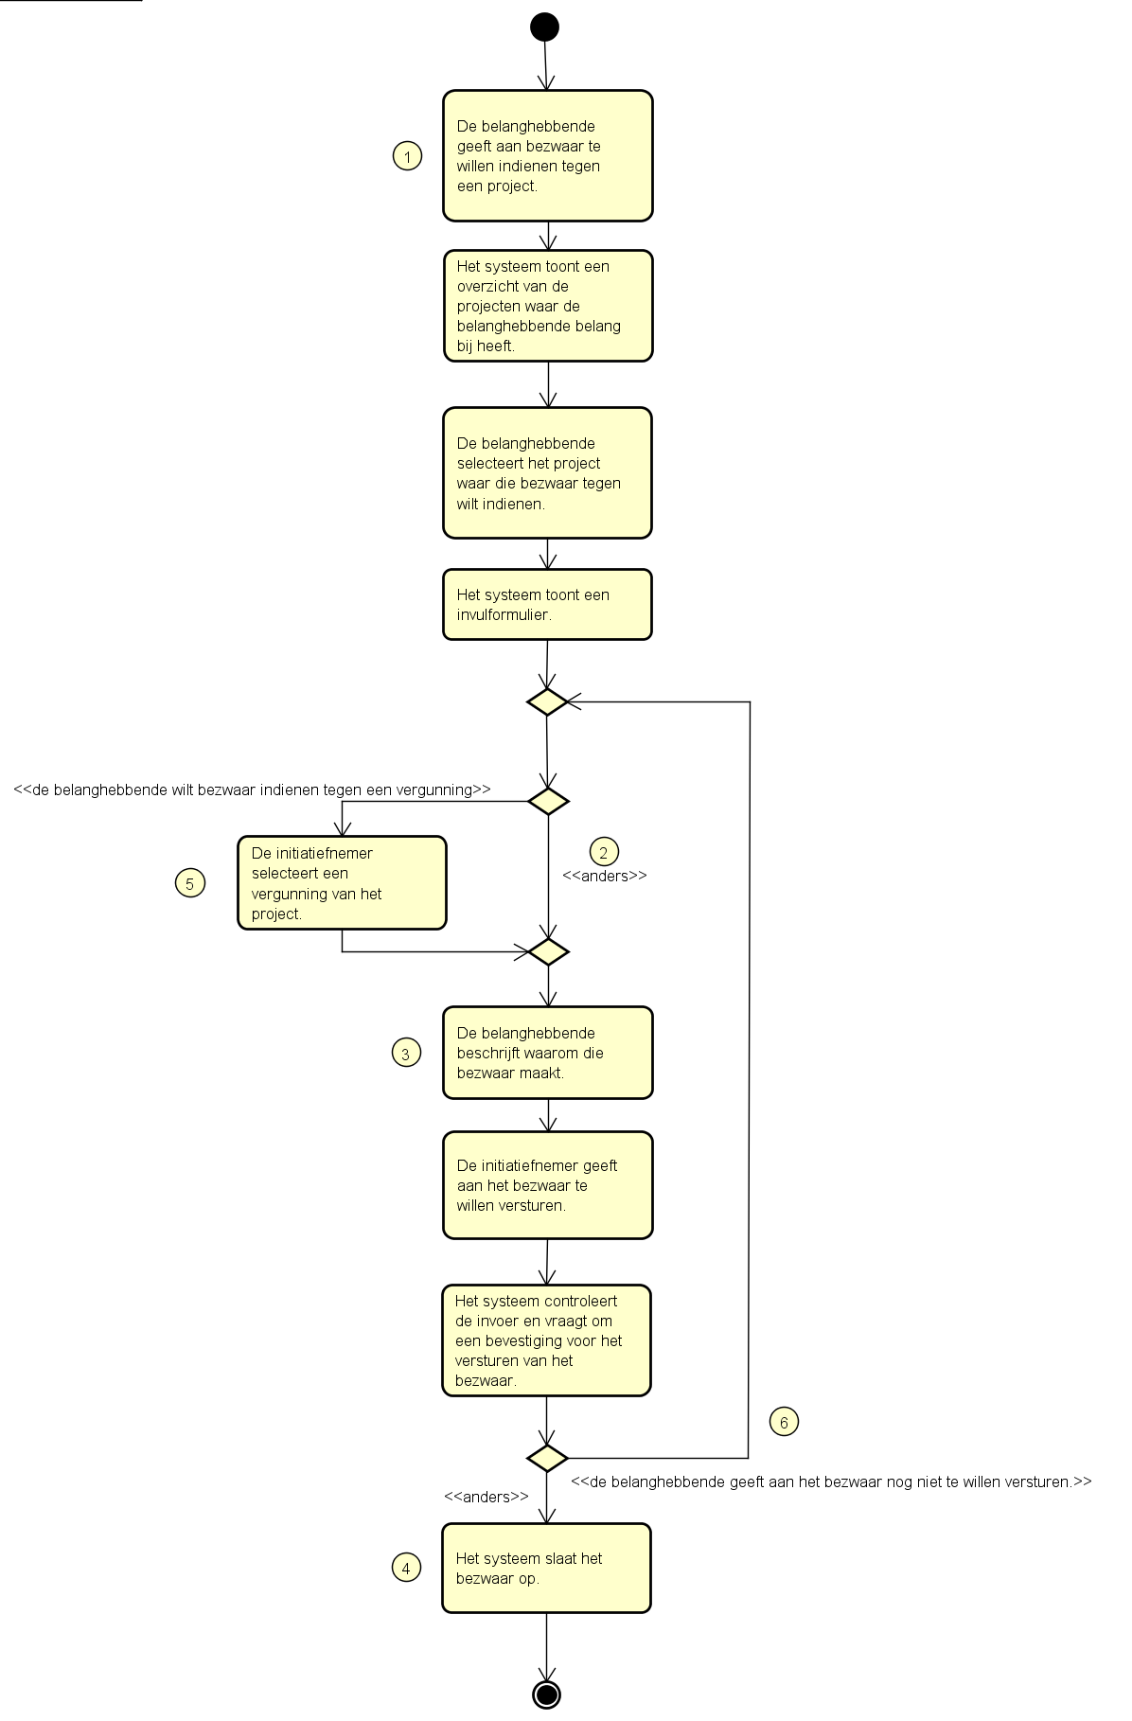

**Figuur 12: Activiteitendiagram bij Use Case: Maken van een bezwaar**

#### 6.6.1.2. Basisscenario — <de belanghebbende dient bezwaar in tegen een project>

|  |  |
| --- | --- |
| ***Primary actor*:** *belanghebbende*  ***Secondary actor***: | |
| ***Stakeholders and interests*:** *bevoegd gezag; coördinator* | |
| ***Preconditions*:**   * *De belanghebbende is ingelogd in de webapplicatie.* * *De persoon die bezwaar tegen een project wilt indienen is een belanghebbende van het project.* | |
| ***Postconditions:***   * *De belanghebbende heeft een bezwaar ingediend tegen een project.* | |
| ***Basic Flow (Main Success Scenario)*** | |
| ***Actor action*** | ***System responsibility*** |
| ***1.*** *De belanghebbende geeft aan bezwaar te willen indienen tegen een project.* |  |
|  | ***2.*** *Het systeem toont een overzicht van de projecten waar de belanghebbende belang bij heeft.* |
| ***3.*** *De belanghebbende selecteert het project waar die bezwaar tegen wilt indienen.* |  |
|  | ***4.*** *Het systeem toont een invulformulier.* |
| ***5.*** *De belanghebbende beschrijft waarom die bezwaar maakt tegen het project.* |  |
| ***6.*** *De belanghebbende geeft aan het bezwaar te willen versturen.* |  |
|  | ***7.*** *Het systeem controleert de invoer en vraagt om een bevestiging voor het versturen van het bezwaar.* |
| ***8.*** *De belanghebbende geeft een bevestiging voor het versturen van het bezwaar.* |  |
|  | ***9.*** *Het systeem slaat het bezwaar op.* |

### 

### 

#### 6.6.1.3. Alternatief Scenario 1 — <de belanghebbende dient bezwaar in tegen een vergunning>

|  |  |
| --- | --- |
| Actor | *belanghebbende* |
| Preconditie | * *De belanghebbende is ingelogd in de webapplicatie.* * *De persoon die bezwaar tegen een project wilt indienen is een belanghebbende van het project.* |
| Scenario beschrijving | *Stap 1 t/m 4 zoals in het basisscenario, en vervolgens:*  ***5-1.*** *De belanghebbende selecteert een vergunning van het project.*  *Het scenario vervolgt bij stap 6 van het basisscenario.* |
| Postconditie | * *De belanghebbende heeft een bezwaar ingediend tegen een project.* |

#### 6.6.1.4. Alternatief Scenario 2 — <de belanghebbende verzendt het bezwaar nog niet>

|  |  |
| --- | --- |
| Actor | *initiatiefnemer* |
| Preconditie | * *De belanghebbende is ingelogd in de webapplicatie.* * *De persoon die bezwaar tegen een project wilt indienen is een belanghebbende van het project.* |
| Scenario beschrijving | *Stap 1 t/m 7 zoals in het basisscenario, en vervolgens:*  ***8-1.*** *De belanghebbende geeft aan het bezwaar nog niet te willen versturen.*  *Het scenario vervolgt bij stap 3 van het basisscenario.* |
| Postconditie | * *De belanghebbende heeft een bezwaar ingediend tegen een project.* |

# 7. Beheerapplicatie

In dit hoofdstuk worden alle use cases met betrekking tot de beheerapplicatie gespecificeerd. Voor iedere use case is een activiteitendiagram opgesteld, gevolgd door een opsomming van de verschillende stappen en mogelijkheden van de volgorde van die.

## 7.1. Opsomming betreffende use cases

Er is opgesomd welke use cases worden gerealiseerd met behulp van de beheerapplicatie. Enkele use cases, die nog niet gepland zijn om te worden gerealiseerd, zijn ook al opgenomen in dit hoofdstuk.

|  |  |  |
| --- | --- | --- |
| **Bron** | **Naam** | **Relatie met het product** |
| UC02 | Toekennen van een projectcoördinator | *Een bevoegd medewerker van de gemeente kan met behulp van de beheerapplicatie een coördinator koppelen aan een project in de gemeente.* |
| UC03 | Beheren van belanghebbenden | *Een projectcoördinator kan met behulp van de beheerapplicatie de rechten van de belanghebbende van een project beheren.* |
| UC05 | Toekennen van bevoegde gezaghebber | *Een projectcoördinator kan met behulp van de beheerapplicatie een of meerdere bevoegde gezaghebbers aan een project koppelen.* |
| UC06 | Toevoegen van een vergunningsaanvraag | *Een bevoegd gezaghebber kan met behulp van de beheerapplicatie een vergunningsaanvraag toevoegen aan een project.* |
| UC07 | Behandelen van een vergunningsaanvraag | *Een bevoegd gezaghebber kan met behulp van de beheerapplicatie een vergunningsaanvraag van een project beoordelen.* |
| UC10 | Behandelen van bezwaar | *Een bevoegd gezaghebber kan met behulp van de beheerapplicatie een bezwaar behandelen.* |
| UC11 | Stopzetten van een project | *Een projectcoördinator kan met behulp van de beheerapplicatie een project stoppen.* |

**Tabel 6: Opsomming van Use Cases behandeld door de beheerapplicatie**

## 

## 7.2. Navigation Map

### 7.2.1. Schermverloopschema

Het ‘menu’ is geen scherm, maar een aanwezige functie op meerdere pagina’s. Met behulp van het menu kan een gebruiker navigeren tussen alle verschillende soorten overzichten. Het menu is niet beschikbaar op pagina’s voor het beheren van de database.

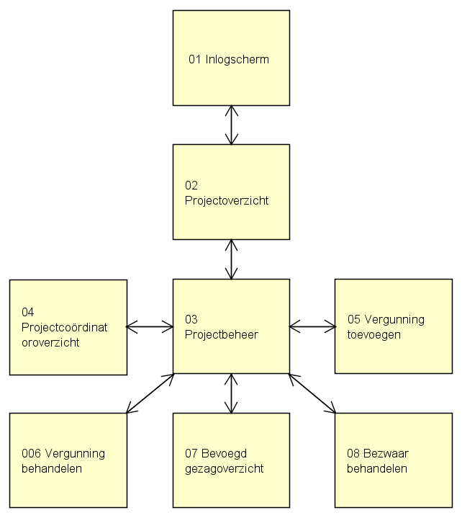

**Figuur 13: Schermverloopschema beheerapplicatie**

### 

### 7.2.2. User Interface afspraken

**Schermopbouw**

Het scherm van de gehele applicatie is opgedeeld in twee delen. Het onderdeel aan de linkerkant van het scherm is het menu/navigatiebalk. Met behulp hiervan kan worden genavigeerd naar de verschillende beheerschermen. Dit kan projectbeheer of gebruikersbeheer zijn.

Aan de rechterkant staat het beheerscherm die de inhoud van de pagina bevat. De beheerschermen zijn als volgt ingedeeld:

* Titel van het scherm  
   Geen interactie, dit wordt volledig gebruikt voor de verduidelijking waar de   
   gebruiker zich bevindt.
* Filters  
   Wanneer in deze filters getypt wordt, dan wordt de tabel gefilterd afhankelijk   
   van de ingevulde zoekopdrachten. Alle filters werken met elkaar samen dus  
   er kunnen meerdere zoekopdrachten ingevuld worden.
* Tabel overzicht met de bijbehorende informatie  
   Hierin staat de informatie die bij het scherm hoort waar de gebruiker zich   
   bevindt. De informatie die hier getoond wordt is ook afhankelijk van de   
   zoekopdrachten ingevuld in de filters. In deze tabel kunnen items   
   geselecteerd worden en met behulp van een van de opties kan met deze items   
   wat gedaan worden (bv. het verwijderen of wijzigen van data).
* Opties (knoppen)  
   Hier staan de opties van het scherm. Deze hebben alleen interactie   
   met het geselecteerde item in de tabel.

**Werking van knoppen**De volgende knoppen gaan een aantal keren gebruikt worden in de applicatie:

* Wijzig  
   Opent een formulier en vult het formulier in afhankelijk van het geselecteerde   
   item in een betreffend overzichtscherm.
* Annuleer  
   Annuleert de actie waar de gebruiker mee bezig is.
* Opslaan  
   Slaat de huidige informatie die is ingevuld in het betreffende formulier op.
* De menu knoppen in de menu/navigatiebalk  
   Deze brengen de gebruiker naar het desbetreffende scherm.

**Lijstsortering**In de beheerapplicatie zijn een aantal lijsten en overzichten te vinden. Hierbij kun je denken aan de beheermogelijkheden en het menu dat is gelokaliseerd aan de linkerkant van het scherm. De overzichten worden standaard gesorteerd op de eerste kolom. De overzichten kunnen worden gesorteerd door de gebruiker. De gebruiker kan het overzicht zelf sorteren door op de header van de kolom te klikken, dit kan zowel oplopend als aflopend.

**Rubriekweergave**Een gebruiker wordt niet beperkt tot het typen van het maximale aantal karakters.

**Weergave van foutmeldingen**De volgende foutmeldingen zijn aanwezig:

* “U heeft geen item in de tabel geselecteerd.”
  + Deze foutmelding word weergegeven in een pop-up scherm en treed op wanneer de gebruiker op de wijzig knop drukt zonder dat een item geselecteerd is in de tabel.
* “U heeft niet alle velden ingevuld.”
  + Deze foutmelding treed op in formulieren wanneer de gebruiker op ‘opslaan’ klikt zonder dat alle verplichte velden ingevuld zijn.
* “U heeft niet alle velden correct ingevuld.”
  + Deze foutmelding treed op in formulieren wanneer de gebruiker één of meerdere velden niet correct heeft ingevuld en op ‘opslaan’ klikt.

## 7.3. Use case: Toekennen van een projectcoördinator

De gemeente koppelt een coördinator aan een project dat is goedgekeurd.

### 7.3.1. Volgorde van gebeurtenissen

#### 7.3.1.1. Activiteitendiagram

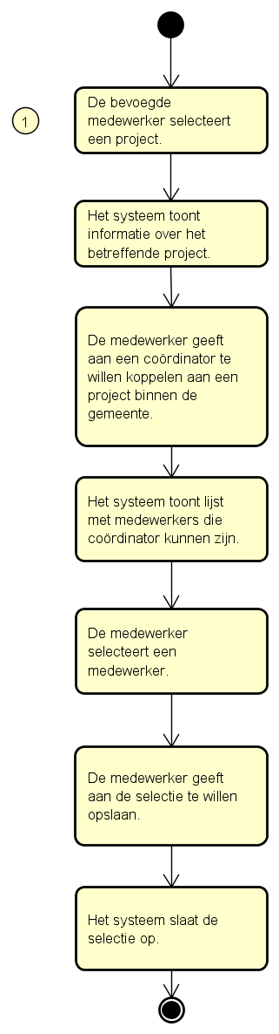

**Figuur 14: Activiteitendiagram bij Use Case: Toekennen van een coördinator**

#### 7.3.1.2. Basisscenario — <Een bevoegd medewerker koppelt een coördinator aan een project in de gemeente>

|  |  |
| --- | --- |
| ***Primary actor*:***bevoegd medewerker van de gemeente*  ***Secondary actor***: | |
| ***Stakeholders and interests*:** *initiatiefnemer; coördinator* | |
| ***Preconditions*:**   * *Een bevoegd medewerker van de gemeente is ingelogd in de beheerapplicatie.* | |
| ***Postconditions:***   * *De bevoegde medewerker heeft een coördinator gekoppeld aan een project.* | |
| ***Basic Flow (Main Success Scenario)*** | |
| ***Actor action*** | ***System responsibility*** |
| ***1.*** *De medewerker selecteert een project.* |  |
|  | ***2.*** *Het systeem toont informatie over het betreffende project.* |
| ***3.*** *De bevoegde medewerker geeft aan een coördinator te willen koppelen aan een project binnen de gemeente.* |  |
|  | **4.** *Het systeem toont een overzicht van medewerkers die coördinator kunnen zijn.* |
| ***5.*** *De medewerker selecteert een medewerker.* |  |
| ***6.*** *De medewerker geeft aan de selectie te willen opslaan.* |  |
|  | ***7.*** *Het systeem slaat de selectie op.* |

## 7.4. Use case: Toekennen van een bevoegd gezaghebber

De projectcoördinator koppelt een of meerdere bevoegde gezaghebbers aan een project.

### 7.4.1. Volgorde van gebeurtenissen

#### 7.4.1.1. Activiteitendiagram

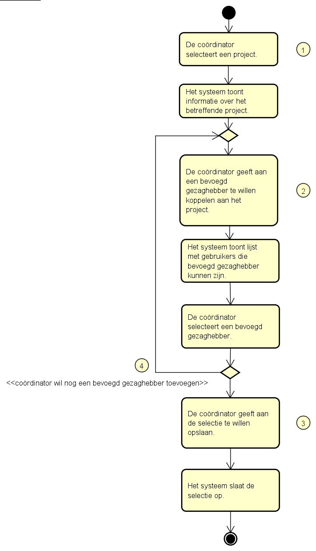

**Figuur 15: Activiteitendiagram bij Use Case: Toekennen van een bevoegd gezaghebber**

#### 7.4.1.2. Basisscenario — <De projectcoördinator koppelt een of meerdere bevoegde gezaghebbers aan het project>

|  |  |
| --- | --- |
| ***Primary actor*:***coördinator*  ***Secondary actor***: | |
| ***Stakeholders and interests*:** *initiatiefnemer; bevoegd gezaghebber* | |
| ***Preconditions*:**   * *De coördinator is ingelogd in de beheerapplicatie.* * *De coördinator is gekoppeld aan project in de gemeente.* | |
| ***Postconditions:***   * *De coördinator heeft een bevoegd gezaghebber gekoppeld aan het project.* | |
| ***Basic Flow (Main Success Scenario)*** | |
| ***Actor action*** | ***System responsibility*** |
| ***1.*** *De coördinator selecteert een project.* |  |
|  | ***2.*** *Het systeem toont informatie over het betreffende project.* |
| ***3.*** *De coördinator geeft aan bevoegd gezaghebber te willen koppelen aan een project.* |  |
|  | ***4.*** *Het systeem toont een overzicht van alle gebruikers die bevoegd gezaghebber kunnen zijn..* |
| ***5.*** *De coördinator selecteert een bevoegd gezaghebber.* |  |
| ***6.*** *De coördinator geeft aan de selectie te willen opslaan.* |  |
|  | ***7.*** *Het systeem slaat de selectie op.* |
| ***Alternative Flow***  **6a.** **De coördinator wil nog een bevoegd gezaghebber toevoegen**  Ga verder met stap 3**.** | |

## 7.5. Use case: Toevoegen van een vergunningsaanvraag

De projectcoördinator dient een aanvraag in voor het ontvangen van een vergunning die nodig is voor zijn project.

### 7.5.1. Volgorde van gebeurtenissen

#### 7.5.1.1. Activiteitendiagram

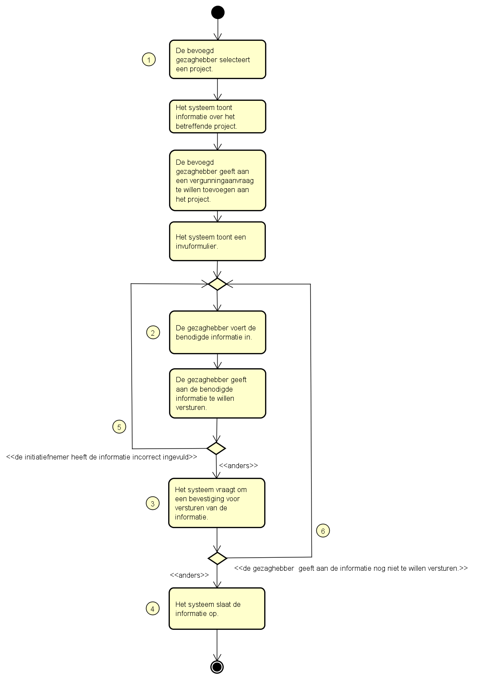

**Afbeelding 16: Activiteitendiagram bij Use Case: Toevoegen van een vergunningsaanvraag**

#### 7.5.1.2. Basisscenario — <een bevoegd gezaghebber dient een aanvraag voor een vergunning in>

|  |  |
| --- | --- |
| ***Primary actor*:** *bevoegd gezaghebber*  ***Secondary actor***: | |
| ***Stakeholders and interests*:** *initiatiefnemer; belanghebbenden; projectcoördinator* | |
| ***Preconditions*:**   * *De bevoegd gezaghebber is ingelogd in de beheerapplicatie.* * *De bevoegd gezaghebber is betrokken bij een project.* | |
| ***Postconditions:***   * *De bevoegd gezaghebber heeft een vergunningsaanvraag voor een project toegevoegd.* | |
| ***Basic Flow (Main Success Scenario)*** | |
| ***Actor action*** | ***System responsibility*** |
| **1.** *De bevoegd gezaghebber selecteert een project.* |  |
|  | ***2.*** *Het systeem toont de informatie van het geselecteerde project.* |
| ***3.*** *De gezaghebber geeft aan een vergunningsaanvraag te willen toevoegen aan het project.* |  |
|  | **4.** *Het systeem toont een invulformulier.* |
| **5.** *De gezaghebber voert de benodigde informatie in.* |  |
| **6.** *De gezaghebber geeft aan de benodigde informatie te willen versturen.* |  |
|  | **7.** *Het systeem vraagt om een bevestiging voor versturen van de informatie.* |
| **8.** *De gezaghebber geeft een bevestiging voor het versturen van de informatie.* |  |
|  | **9.** *Het systeem slaat de informatie op.* |

#### 7.5.1.3. Alternatief Scenario 1 — <een bevoegd gezaghebber verzendt de informatie nog niet>

|  |  |
| --- | --- |
| Actor | *projectcoördinator* |
| Preconditie | * *De projectcoördinator heeft een account geregistreerd en is ingelogd in de beheerapplicatie.* * *De projectcoördinator is verantwoordelijk voor een project in de omgeving.* |
| Scenario beschrijving | *Stap 1 t/m 5 zoals in het basisscenario, en vervolgens:*  ***6-1.*** *De projectcoördinator geeft aan de informatie nog niet te willen versturen.*  *Het scenario vervolgt bij stap 5 van het basisscenario.* |
| Postconditie | * *De projectcoördinator heeft een aanvraag gedaan voor een vergunning die nodig is voor een project.* |

#### 7.5.1.4. Foutscenario 1 — <een bevoegd gezaghebber heeft foutieve informatie ingevoerd>

|  |  |
| --- | --- |
| Actor | *projectcoördinator* |
| Preconditie | * *De projectcoördinator heeft een account geregistreerd en is ingelogd in de beheerapplicatie.* * *De projectcoördinator is verantwoordelijk voor een project in de omgeving.* |
| Scenario beschrijving | *Stap 1 t/m 4 zoals in het basisscenario, en vervolgens:*  ***5-1.*** *De ingevulde informatie is incorrect en het systeem geeft een foutmelding.*  *Het scenario vervolgt bij stap 5 van het basisscenario.* |
| Postconditie | * *De projectcoördinator heeft een aanvraag gedaan voor een vergunning die nodig is voor een project.* |

## 

## 

## 7.6. Use case: Behandelen van een vergunningaanvraag

Een bevoegd gezaghebber behandelt de vergunningsaanvraag van een project.

### 7.6.1. Volgorde van gebeurtenissen

#### 7.6.1.1. Activiteitendiagram

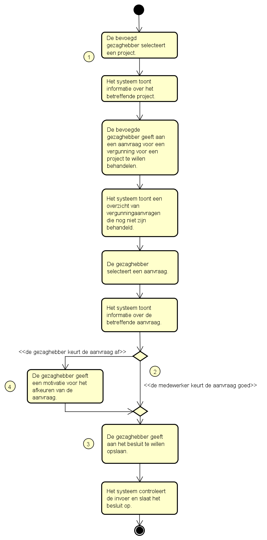

**Figuur 17: Activiteitendiagram bij Use Case: Behandelen van een vergunningsaanvraag**

#### 7.6.1.2. Basisscenario — <Een bevoegd gezaghebber keurt een vergunningsaanvraag goed>

|  |  |
| --- | --- |
| ***Primary actor*:** *bevoegd gezaghebber*  ***Secondary actor***: | |
| ***Stakeholders and interests*:** *initiatiefnemer; coördinator; belanghebbenden* | |
| ***Preconditions*:**   * *Een bevoegd gezaghebber is ingelogd in de beheerapplicatie.* * *Een bevoegd gezaghebber heeft een aanvraag gedaan voor een vergunning voor een project.* | |
| ***Postconditions:***   * *De bevoegde gezaghebber heeft een vergunningsaanvraag goedgekeurd.* | |
| ***Basic Flow (Main Success Scenario)*** | |
| ***Actor action*** | ***System responsibility*** |
| **1.** *De bevoegd gezaghebber selecteert een project.* |  |
|  | ***2****. Het systeem toont informatie over het betreffende project.* |
| ***3.*** *De gezaghebber geeft aan een aanvraag voor een vergunning voor een project te willen behandelen.* |  |
|  | **4.** *Het systeem toont een overzicht van vergunningaanvragen voor het project die nog niet zijn behandeld.* |
| **5.** *De gezaghebber selecteert een aanvraag.* |  |
|  | **6.** *Het systeem toont informatie over de betreffende aanvraag.* |
| **7.** *De gezaghebber keurt de aanvraag goed.* |  |
| **8.** *De gezaghebber geeft aan het besluit te willen opslaan.* |  |
|  | **9.** *Het systeem controleert de invoer en slaat het besluit op.* |

#### 7.6.1.3. Alternatief scenario 1 — <Een bevoegd gezaghebber keurt een vergunningsaanvraag af>

|  |  |
| --- | --- |
| Actor | *Bevoegd medewerker van de gemeente* |
| Preconditie | * *Een bevoegd medewerker van de gemeente is ingelogd in de beheerapplicatie.* * *Een initiatiefnemer heeft een aanvraag gedaan voor het starten van een project in de omgeving.* |
| Scenario beschrijving | *Stap 1 t/m 6 zoals in het basisscenario, en vervolgens:*  ***7-1.*** *De gezaghebber keurt de aanvraag af.*  ***7-2.*** *De gezaghebber geeft een motivatie voor het afkeuren van de aanvraag.*  *Het scenario vervolgt bij stap 8 van het basisscenario.* |
| Postconditie | * *De aanvraag van de initiatiefnemer voor het starten van een project in de omgeving is afgekeurd.* |

# Literatuurlijst

Dekker, E. & Collaris, R. A. (mei 2008). *RUP op Maat (2e druk).* Den Haag: Sdu.